МБОУ «СОШ№5» г. Кемерово

Литературные огоньки. Выпуск №9
октябрь 2016
______________________________

Содержание номера  - Поздравляем – стр. 2- 5  - Интервью с учителем - стр. 6-8  - Учитель будущего – стр.9 | 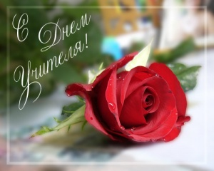    Вы знаете, мне по-прежнему верится,  Что если останется жить Земля, -  Высшей ценностью человечества  Станут когда-нибудь учителя!  Не на словах, а по древней традиции,  Которая завтрашней жизни под стать.  Учителем надо будет родиться,  И только после этого - стать!  В нем будет мудрость талантливо-дерзкая,  Он будет сердце нести на крыле…  Учитель – профессия дальнего действия,  Самая главная на Земле!



Светлана Евгеньевна!

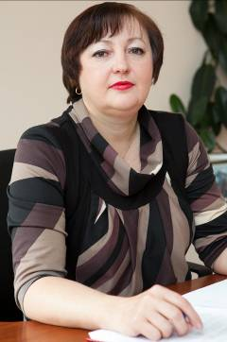
Дорогой директор школы, мы искренне поздравляем вас с профессиональным праздником, подбирая только самые теплые и достойные слова. Пусть жизнь обязательно будет успешной и позволяет достигать любые поставленные задачи, ярко проявлять существующий потенциал. Здоровья Вам и долголетия, много энергии и сил, уверенности в успешном продвижении вперед.
Мы искренне верим в то, что ваша трудовая деятельность будет оценена по достоинству, коллектив преподавателей будет становиться все более сплоченным, а ученики смогут получать многие возможности для дальнейшего развития. Желаем, чтобы труд и работа вдохновляли, позволяли воспользоваться шансом на успех. Помните: вы – настоящее лицо школы, потому успех во многом зависит именно от вас!

Татьяна Викторовна!

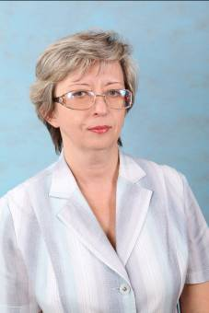
Дорогой, заслуженный наш педагог, с днем учителя Вас! Пусть ваше нелегкое, но такое важное дело ценится, уважается и щедро вознаграждается. Пусть крупицы знаний, из которых формируется полноценный умственный багаж, прочно оседают в головах наших способных детей. Пусть ваш досуг — это не только проверка тетрадок и написание методик, но и личная, насыщенная жизнь. Отличного самочувствия и простого человеческого счастья!


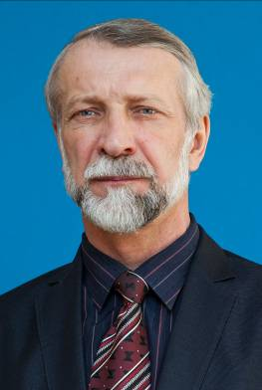
Уважаемый Евгений Васильевич!
Кажется, сама природа,
Поздравлять решила вас,
Только в это время года
Много так вокруг прикрас,

Лучик солнца вас догонит
Меж осеннею листвой,
С Днем учителя поздравит,
Человек наш дорогой,

Праздник этот не случаен,
Отмечает вся страна,
Будут пусть всегда здоровы,
Счастливы учителя!

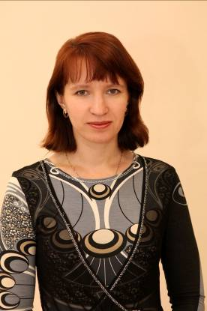
Елена Викторовна!

Поздравляем Вас. Вы званье завуч
Можете с достоинством носить.
И порой умели только за ночь
Сотни планов новых сочинить.
И никак детей не запугаешь –
Привыкают к Вашей доброте.
Поздравляем и желаем, завуч,
И в дальнейшем быть на высоте.


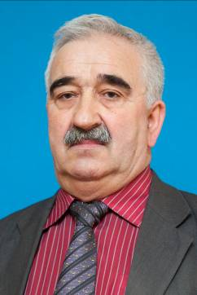

Уважаемый Вагис Шайхуллович!
От всей души поздравляем Вас с Днём Учителя!

Мы обожаем ваш предмет!
Его нам интересней нет!
Такой предмет всего один.
Он жизненно необходим.
И знание его всегда
Нам пригодится. Пусть года
Пройдут. Желаем мы сейчас,
Чтоб время не коснулось вас!

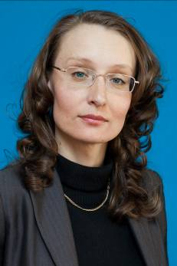

Татьяна Владимировна!

С днем учителя вас поздравляем,
Счастья и здоровья пожелаем,
Завуч - наш чудесный эталон.
Словно сказка, словно сладкий сон.
Все подскажите детишкам, донесете,
И у взрослых вы всегда в почете,
Будьте радостны, наполнены мечтой!

Уважаемые педагоги школы! От всей души поздравляем Вас с днём учителя!


Путь знаний – сложная дорога. Кому как вам это не знать, дорогие учителя. В начальной школе, вы взяли нас за руку и привели в первый, самый лучший класс, но вот года идут, и мы совсем уж взрослые, и хотим поблагодарить всех наших учителей!
Как говорится, “Век живи – век учись”, и всю нашу жизнь мы находимся в окружении учителей, тех самых людей, которые стремятся поделиться с нами знаниями, тем лучшим, чем в совершенстве овладели сами, передать опыт и знания прошлого, чтобы сформировать нам хорошее будущее. Спасибо вам, огромное, дорогие учителя. Своим кропотливым трудом вы прокладываете нам дорогу к знаниям, дарите надежду на то, что люди и дальше будут расти и совершенствоваться.
Да, нам бывает сложно, да, иногда надоедливое правило совсем не лезет в голову, но благодаря вам, вашему усердию и трудолюбию, эти знания крепко осядут в головах ваших учеников, чем не раз помогут им.
Школа - это не только получение знаний, но то самое место, откуда начинается наша взрослая жизнь. Приходим мы туда совсем юнцами, а выходим уже взрослыми, сильными и умными, и без вас мы бы не смогли достичь таких высот.
Желаем вам счастья, здоровья, успехов и усердных учеников, еще раз огромное спасибо! С днем учителя!
Коротков Влад, ученик 10 «А» класса

Наше творчество
Интервью с учителем

В специальном выпуске участники творческого объединения «Литературные огоньки» решили взять интервью у наших замечательных педагогов!

Любимый учитель? Конечно, у каждого из нас он есть. И где бы мы ни учились, сколько бы нам не было лет, в какой бы уголок Земли нас не забросила судьба, он всегда в нашем сердце. Он дарил нам заботу, знания, открывал сердце, и мы в ответ тянулись и привязывались к нему…

Интервью с Култаевой Верой Павловной, учителем начальной школы.

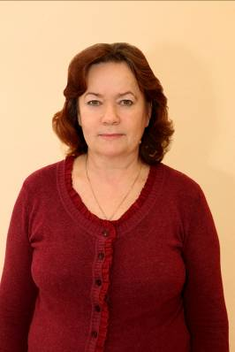
-Сколько лет Вы работаете учителем?
- Я работаю с 1977 года, уже 39 лет.
- Когда и почему Вы решили стать учителем? Что Вам нравится в этой профессии?
- Учителем я мечтала стать с детства. Я родилась в большой семье, была самой старшей из девочек. Мне приходилось делать уроки, и поэтому выработался навык учителя. Мне нравится общение с детьми, что-то новое и интересное.
- В какой школе Вы учились?
- Я училась на Урале, в Башкирии, в деревенской школе. Там были замечательные учителя. Остались очень хорошие воспоминания.
- Вы помните свою первую учительницу? Как её зовут?
- Конечно! Её звали Елена Николаевна.
- Какой предмет в школе был у Вас любимым, а какой нелюбимым? Почему?
- Мои любимые уроки были география и математика, а нелюбимые – труды, потому что мы работали с мальчиками за станками, нужно было пилить всякие железки, деревяшки. Мне это не нравилось.
- А какой ВУЗ Вы окончили?
- Я закончила педучилище г. Ленинск-Кузнецкого.
- Помните ли Вы свой первый урок в качестве учителя? Идя на первый урок, о чём Вы думали?
- Помню. Я работала в 17 школе. Когда я шла на первый урок, то очень волновалась, боялась что-то неправильно сказать, что ученики слушаться не будут. Но всё прошло хорошо.
-Какими качествами, по Вашему мнению, должен обладать ученик?
- Я считаю, что он должен быть дисциплинированным, честным, послушным, уметь слушать учителя.
- Какими качествами, по Вашему мнению, должен обладать идеальный ученик?
- Я считаю, что идеальных учеников не бывает.
- Что бы Вы хотели пожелать своим коллегам в День Учителя?
- Здоровья, конечно же.
- Спасибо Вам за интересное интервью!
Журавлёва Наталья, Соловьёва Алиса, члены школьного творческого объединения «Литературные огоньки»

Интервью с Щербининой Татьяной Федоровной, учителем математики.

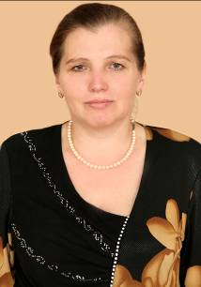
-Сколько лет Вы работаете учителем?
- Стаж работы 10 лет.
-Какой предмет в школе был у Вас любимым? Почему?
-Математику любила с детства, соответственно это был мой любимый предмет. Но работать учителем захотелось с 9 класса. В этой профессии мне нравится, конечно, общение с детьми!
-В какой школе Вы учились?
-Я училась в 32 школе города Анжеро-Судженска.
-Какими качествами, по Вашему мнению, должен обладать учитель?
- Учитель должен обладать тремя главными качествами: быть справедливым, любить детей, хорошо знать предмет.
-Какими качествами, по Вашему мнению, должен обладать ученик?
-Ученик должен быть умным, трудолюбивым, пунктуальным.
-Что бы Вы хотели пожелать своим коллегам в День Учителя?
-Всем учителям желаю здоровья, терпения, семейного благополучия.

Екатерина Воженникова, Елизавета Воженникова,
члены школьного творческого объединения «Литературные огоньки»

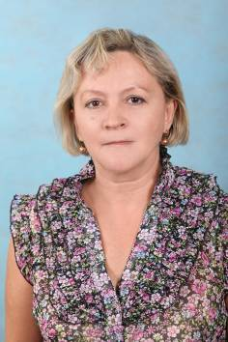
Интервью с Ларисой Николаевной Улитиной, учителем начальных классов.

-Сколько лет вы работаете учителем?
-Тридцать лет и три года.
-Когда и почему вы решили стать учителем?
-Я решила стать учителем давно и стала им потому, что люблю детей.
- Что вам нравится в профессии учителя?
-Учить детей добру, мудрости.
-Где вы учились?
-В селе Зарубино.
-Как звали вашу первую учительницу?
-Евгения Георгиевна.
-Какой предмет был у вас любимый и не любимый? Почему?
-Любимый предмет – русский язык, потому что у меня были всегда по нему пятерки. Не любимый – физика, потому что у меня были по нему четвёрки.
-Какой ВУЗ вы окончили?
-Новокузнецкий педагогический.
-Помните ли вы свой первый урок?
-Да, конечно!
-Что вы чувствовали, когда шли на него?
-Волнение и всё.
-Какими качествами, по вашему мнению, должен обладать учитель?
-Доброта, понимание и все-таки требовательность.
-Какими качествами, по вашему мнению, должен обладать ученик?
-У каждого ученика разные качества, поэтому нельзя сказать какими, каждый ученик хорош по-своему.
-Что бы вы хотели пожелать учителям на День учителя?
-Счастья, здоровья и, конечно, терпения.
Крель Владислав

Учитель будущего

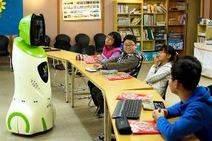
А каким он может быть - учитель будущего?
В век стремительно развивающихся компьютерных технологий учитель будущего представляется роботом, в которого заложены знания по многим предметам, изучаемым в школе. Робот-учитель работает по определенной программе, заложенной в него компьютерными разработчиками. Он не знает усталости, не испытывает положительных или отрицательных эмоций, не чувствует настроение своих учеников и может один заменить весь коллектив преподавателей в школе. Один учитель на всю школу это конечно хорошо, особенно для государственного бюджета, но нет ничего дороже человеческого общения и дружеского тепла.
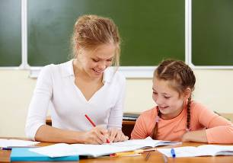
В будущем, когда мои дети, а скорее, уже внуки пойдут в школу, я бы хотел, чтобы их учителя оставались все-таки людьми. Пусть учитель будущего объясняет свой предмет так, чтобы после окончания уроков дети бежали не к современным гаджетам, а в библиотеки для более глубокого изучения предмета. Учитель вместе с учениками должен посещать культурные, спортивные мероприятия, ходить в походы, организовывать праздники. Учитель должен быть для детей лучшим другом, с которым всегда можно поговорить о своих детских переживаниях, к которому можно обратиться за советом.
Я хочу, чтобы учитель будущего был именно таким, каким я его представляю.
Гаркуша Георгий
6 «А» класс

«Если учитель имеет только любовь к делу, он будет хороший учитель. Если учитель имеет только любовь к ученику, как отец, мать, - он будет лучше того учителя, который прочел все книги, но не имеет любви ни к делу, ни к ученикам. Если учитель соединяет в себе любовь к делу и к ученикам, он - совершенный учитель».
Толстой Л. Н.

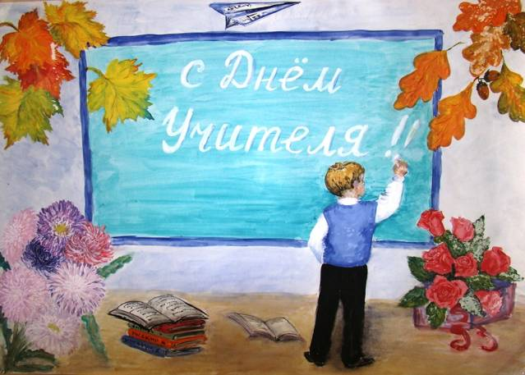

Материал подготовили члены школьного творческого объединения «Литературные огоньки»: Журавлёва Наталья, Соловьёва Алиса, Екатерина Воженникова, Елизавета Воженникова, Гаркуша Георгий, Клемина Елизавета, Юшина Виктория, Шуткова Алина, Крель Влад

